Мини-музей
«Садовые и полевые цветы»

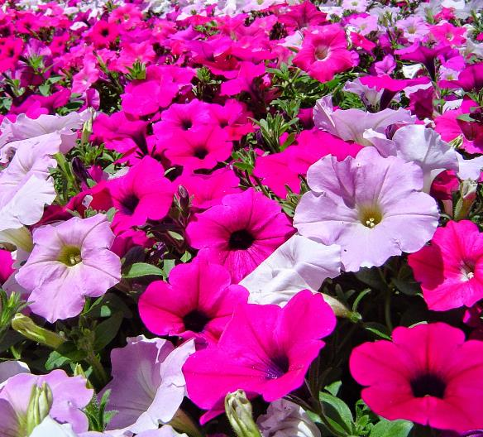

Паспорт мини-музея
«Садовые и полевые цветы»
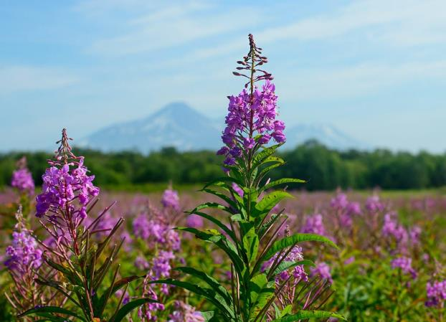

Содержание
- Паспортные данные мини-музея.
- Тематический план проведения занятий в мини-музее.

Паспортные данные
Наименование мини-музея: «Садовые и полевые цветы».
Профиль мини-музея: познавательно-творческий.
Цель: формирование познавательных интересов дошкольников путем использования различных видов наглядности (рассматривания экспонатов музея).
Задачи:
- Дать представления о многообразии садовых и полевых цветов.
- Познакомить детей со строением и особенностями цветов.
- Развивать умение устанавливать причинно-следственные связи, учить делать выводы.
- Воспитывать интерес и бережное отношение к растениям.
- Активизировать совместную деятельность родителей и детей.
В основу решения этих задач положены следующие принципы:
-принцип учета возрастных особенностей дошкольников;
-принцип опоры на интересы ребенка;
-принцип осуществления взаимодействия воспитателя с детьми при руководящей роли взрослого;
-принцип наглядности;
-принцип последовательности;
-принцип сотрудничества и взаимоуважения.
Формы деятельности:
-фондовая
-поисковая
-научная
-экспозиционная
-познавательная.
Обеспечение мини-музея:
- Материально-техническое: карточки с цветами, настольно печатные игры «Соберем букет», «Лекарственные растения», «Прекрасные цветы».
- Учебно-методическое:
Вохринцева С. Окружающий мир «Цветы».
Рыжова Н., Логинова Л., Данюкова А. «Мини-музей в детском саду».
Рыжова Н.А. Методическое издание «Коллекция увлечений».
Участники мини-музея: дети, воспитатели, родители.

Тематический план проведения занятий в мини-музее.

- Осмотр экспонатов, обсуждение проблемы, почему полевые цветы имеют мелкие листья, длинные корни.
- Обсуждение с использованием экспонатов музея проблемы, почему садовые цветы погибают без ухода, а полевые живут без помощи человека.
- Игра «Прекрасные цветы».
- Игра «Перечисли части растения».
- Игра «Как мы заботимся о цветах в саду».
- Обсуждение с использованием экспонатов музея «Отличие и сходство полевых и садовых цветов».
- Итоговая беседа «Для чего нужны цветы».

